**ТЕМА 2.7. МАШИНИ ДЛЯ ЗЕМЛЯНИХ РОБІТ**

**2.7.7. Машини для водовідливу і водозниження**

Під час риття котлованів під фундаменти у водоносних ґрунтах, різних земляних роботах, що виконуються нижче рівня ґрунтових вод, також для відкачування дощових і талих вод із траншей, котлованів, колодязів застосовують насоси і насосні установки, а також відкритий водозлив діафрагмовими та самоусмоктувальними відцентровими насосами.

Діафрагмовий насос складається (рис. 2.7.21, а) з корпуса 1 з усмоктувальним патрубком 8, кришки 4 з патрубком 3 для відводу. Між корпусом і кришкою затиснута гумова діафрагма 6, центральна частина якої за допомогою тарілки 7, ковпака 5 і важільної системи приводиться у зворотно-поступальні вертикальні рухи. Під час руху діафрагми уверх в корпусі створюється розрідження, за рахунок якого всмоктувальний клапан 9 відкривається, а вода через шланг, приєднаний до всмоктувального патрубка, засмоктується в порожнину корпуса. Під час руху діафрагми вниз всмоктувальний клапан закривається, і вода через нагнітальний клапан 2 надходить у патрубок, що відводить, а з нього виливається назовні. Продуктивність таких насосів від 4 до 25 м3/год, у дію вони приводяться електричним двигуном, подаючи воду на висоту 4–5 м.

Самовсмоктувальні відцентрові насоси (рис. 7.2.21, б) випуска-ються продуктивністю до 700 м3/год. Вони складаються з корпуса 1 з двома порожнинами, між якими обертається робоче колесо10.

Ліва порожнина має всмоктувальний патрубок 8, що закрива-ється всмоктувальним клапаном 9, а права – заливну горловину 12 із клапаном 13 і нагнітальний патрубок 3. Перед першим запуском насос через заливну горловину заповнюється водою, і клапан, що перебуває горловині, закривається. Під час обертання робочого колеса залита вода витісняється через нагнітальний патрубок. У результаті цього в лівій порожнині корпуса виникає розрідження, що призводить до заповнення всмоктувальної магістралі, і насос починає відкачувати воду.

Оскільки насоси відкачують брудну воду, шланги, що всмоктують, забезпечуються фільтрами, а корпус – спеціальним люком 2 для огляду та чищення насоса.

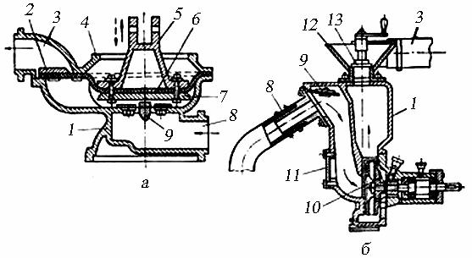

***Рис. 2.7.21. Насоси:***

*а – діафрагмовий; б – самовсмоктувальний відцентровий; 1 – корпус насоса; 2 – нагнітальний клапан; 3 – нагнітальний патрубок; 4 – кришка корпуса; 5 – ковпак; 6 – гумова діафрагма;   
7 – тарілка; 8 – всмоктувальний патрубок; 9 – всмоктувальний клапан; 10 – робоче колесо;   
11 – контрольний люк; 12 – заливна горловина; 13 – клапан горловини*

Кожен насос має два гумовотканинних армованих шланги. Насоси з приводом монтують на причіпний колісний візок, а насоси великої продуктивності встановлюють на самохідне шасі, трактор або автомобіль, перетворюючи їх у самохідну водовідливну установку.

Під час розробки траншей і котлованів у водонасичених ґрунтах застосовується штучне зниження рівня ґрунтових вод. Для цього відкачують воду з вертикальних свердловин, що закладають по контуру ділянки. Воду відкачують глибинними насосами артезіансь-кого типу або занурюють у ґрунт вакуумні або ежекторні голко-фільтри. Глибина занурення голкофільтрів повинна бути на 1–2 м ниж-че відмітки закладення споруди, а відстань між ними не більше 2 м.

Вакуумними голкофільтрами можна знизити рівень води на глибину 4–5 м. Якщо необхідно домогтися подальшого водо-пониження, варто застосовувати ежекторні голкофільтри або багатоярусні розташування вакуумних голкофільтрів.

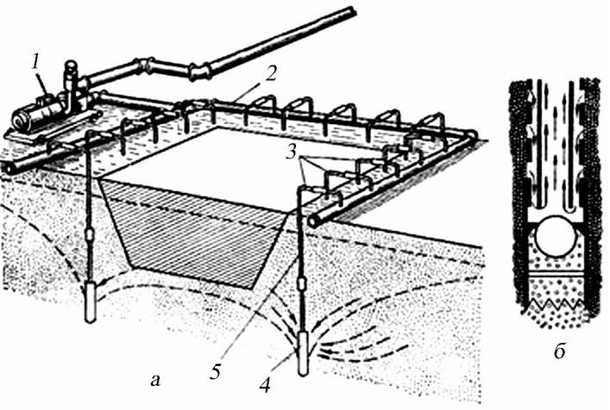

***Рис. 2.7.22. Вакуумна голкофільтрова установка:***

*а – установка; б – голкофільтр; 1 – відцентровий насос; 2 – водозбірний колектор; 3 – патрубки, що з’єднують голкофільтри з колектором; 4 – фільтровий наконечник; 5 – надфільтрова труба*

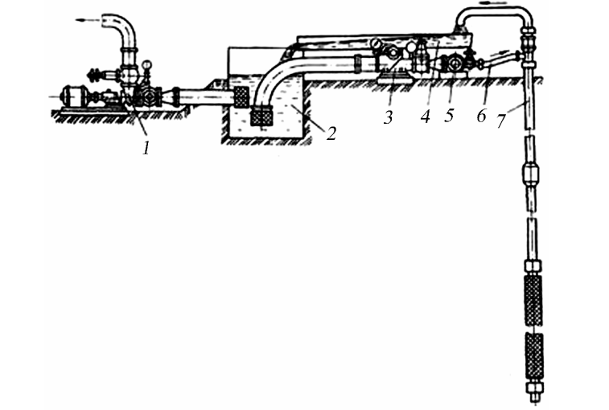

***Рис. 2.7.23. Ежекторна голкофільтрова установка:***

*1 – низьконапірний насос; 2 – циркуляційний резервуар; 3 – насос високого тиску; 4 – зливальний трубопровід; 5 – водонапірний колектор; 6 – гнучкий шланг;   
7 – голкофільтр із насосом-ежектором*

**2.7.8. Машини для гідромеханічної розробки ґрунту**

Спосіб виконання земляних робіт, за якого розробка, транс-портування і укладання ґрунту здійснюється водою, зветься гідромеханічним. Цей спосіб заснований на властивостях води при швидкому русі розмивати та переносити ґрунт, а при зниженні швидкості осаджувати його.

1. У практиці будівництва існує дві основні схеми гідро-механізації: гідромоніторна і земснарядна (рис. 2.7.24).

За гідромоніторної схеми ґрунт розробляється розмиванням струменем води, що викидається у вибій гідромонітором, а за земснарядної – ґрунт розробляється під водою в основному механічними пристроями, якими оснащена плаваюча на поверхні водойми машина, що називається землесосним снарядом. Таким чином, у першій схемі ґрунт розробляється в надводному вибої, у другій – у підводному.

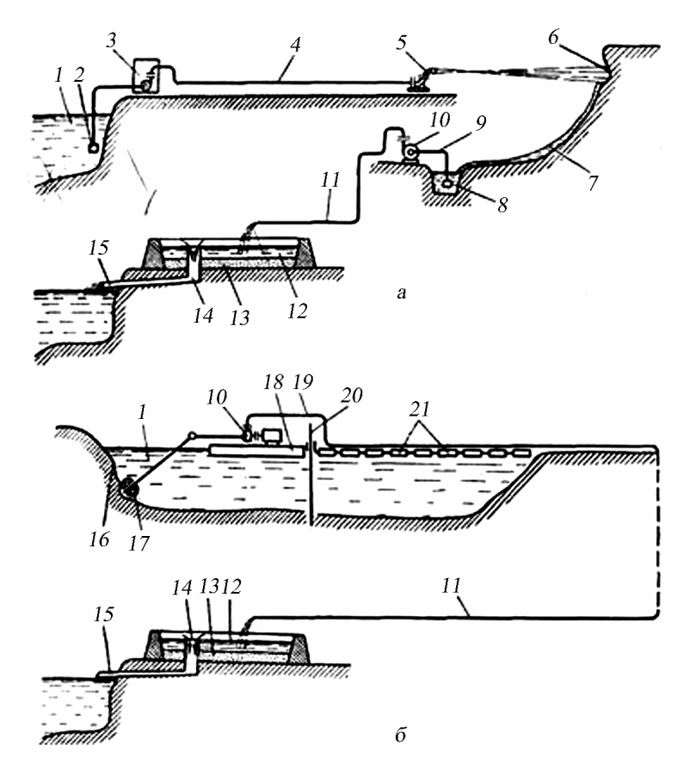***Рис. 2.7.24. Схеми гідромеханізації:***

*а – гідромоніторна розробка ґрунту; б – земснарядна розробка ґрунту; 1 – водойма;   
2 – водозабірний пристрій; 3 – насосна станція; 4 – напірний водовід; 5 – гідромонітор; 6 – вибій;   
7 – розмитий ґрунт (пульпа); 8 – зумпф (колодязь для збору пульпи); 9 – пульповсмоктувальний пристрій; 10 – ґрунтовий насос; 11 – пульповід; 12 – очищена вода; 13 – осілий ґрунт;   
14 – шандорний колодязь для відводу очищененої води; 15 – лоток для збору очищеної води;   
16 – вибій; 17 – розпушувач; 18 – понтон; 19 – напірний пульповід; 20 – пальовий апарат;   
21 – поплавці для втримання пульповоду*

Водно-ґрунтова суміш, що утворилася як у першому, так і в другому випадку, називається пульпою і транспортується до місця укладання по трубах під напором, створюваним спеціальним ґрунтовим насосом.

У місці укладання пульпа виливається в обваловані ґрунтом ділянки, названі картами намиву, і внаслідок втрати швидкості руху розділяється на ґрунт і воду. Вода стікає дренажами (шандорними колодязями) назад у водойму, а ґрунт укладається щільним шаром у карті намиву. Він уже не має потреби в спеціальному процесі ущільнення, обов’язковому за всіх інших способів укладання. Розташовуючи карти намиву поруч і одна над одною, можна намивати будь-які за формою та обсягом ґрунтові спорудження. Гідромеханіза-ція відрізняється високою ефективністю і продуктивністю праці та дозволяє виконувати більші обсяги робіт за відносно простого встаткування і невеликої кількості обслуговуючого персоналу. Найдоцільніша гідромеханізація в піщаних і супіщаних ґрунтах і тільки на відстані, що не перевищує декількох кілометрів від більших водойм. Більшою перевагою гідромеханізації є можливість сортування фракцій у результаті регулювання швидкості скидання очищеної води, що необхідно для видобутку піску або улаштування дамб.

**2.7. 9. Машини для розробки мерзлих ґрунтів**

1. У будівництві розробку мерзлих ґрунтів проводять після розпушування, що здійснюється двома способами: підривним і механічним. Підривний спосіб застосовується, як правило, за більших обсягів робіт на відкритих віддалених від споруджень майданчиках і за глибини промерзання більше 1 м.

Для механічного розпушування і розробки ґрунтів останнім часом створена велика кількість машин і робочих органів до універсальних машин. Основними з них є начіпні розпушувачі на потужних бульдозерах, барові, дискові й фрезерні машини, виконані на основі гусеничних тракторів, спеціальне розпушувальне устатку-вання до гідравлічних одноківшевих екскаваторів (гідромолоти), машин ударної дії (клинмолоти) і, нарешті, різні робочі органи активної дії з віброзубами або використанням локального вибуху та ін. Для відриву невеликих траншей в умовах населених пунктів застосовують ручні пневматичні перфоратори і відтавання ґрунтів. Найбільше поширені начіпні розпушувачі, барові машини і гідромолоти.

Під час виконання значних обсягів робіт для розпушування ґрунту на більших майданчиках найефективніші начіпні розпушувачі (рис. 2.7.25) на основі потужних гусеничних тракторів. Основними частинами цього розпушувача є нижня рама 5, телескопічна верхня тяга 2 і робоча балка 3. На балці у флюгерах 4 закріплені зуби 6 зі змінними наконечниками 7.

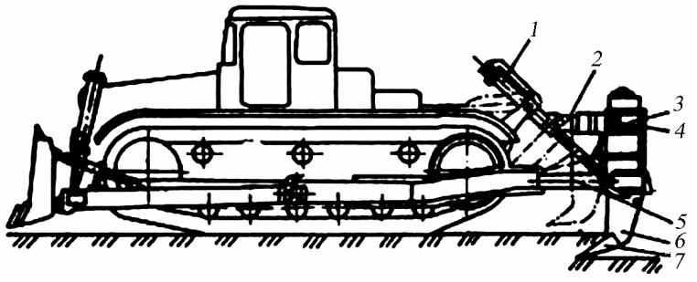

***Рис. 2.7.25. Розпушувач спеціальний:***

*1 – гідроциліндри керування; 2 – телескопічна тяга; 3 – робоча балка; 4 – флюгер;   
5 – нижня рама; 6 – зуб; 7 – наконечник*

Нижня рама – це жорстка зварна конструкція, що складається з двох тяг, з’єднаних коробкою. Верхня тяга – це теж зварена жорстка металоконструкція, що зв’язує бічні стійки трактора із кронштейнами балки 3 розпушувача. Її телескопічність дозволяє змінювати установку зуба, міняючи кут різання. Ступінь заглиблення зубів розпушувача регулюється гідроциліндрами 1. Цими ж гідроциліндрами виконується примусове заглиблення розпушувача в ґрунт і підйом під час перекладання в транспортне положення.

Барові машини (рис. 2.7.26) призначені для нарізування в мерзлих ґрунтах щілин глибиною до 2 м. Вони можуть бути одно- і двобаровими. Двобарові машини працюють як одним, так і двома барами відразу.

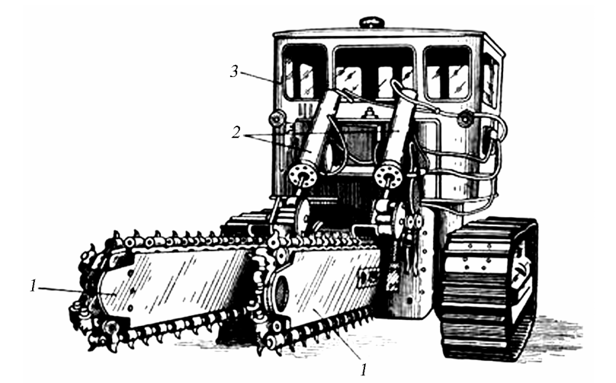Кожен бар 1 складається з ріжучого нескінченного ланцюга, що обгинає напрямну раму із приводною і натяжною зірочками, редуктора приводу та гідравлічного механізму 2, змонтованих на гусеничному тракторі 3.

***Рис. 2.7.26. Барова машина:***

*1 – бар; 2 – гідроциліндри керування баром; 3 – базовий трактор*

Для розробки ґрунту барова машина встановлюється уздовж наміченої траси. Увімкнений бар опускається на ґрунт і заглиблюєтся в нього при нерухомому тракторі. З досягненням необхідної глибини прорізу вмикається ходовий механізм трактора. Швидкість трактора вибирається залежно від міцності ґрунту. Після одержання прорізу необхідної довжини бар виводиться, трактор розвертається і переходить на нове місце, а розроблена з двох боків щілинами смуга розробляється одноківшевим екскаватором.

Для планувальних робіт у мерзлому ґрунті, уривки корит, котлованів і для пошарової розробки ґрунту випускаються фрезерні машини (рис. 2.7.27). Робочий орган такої машини – це горизон-тальний вал із привареними до нього кронштейнами 7, на яких за допомогою скоб 3 і кронштейнів 4 установлені зносостійкі ріжучі зуби 5. Привід робочого органа механічний. Він працює від вала відбору потужності гусеничного трактора і складається з редуктора відбору потужності ланцюгових передач 1, а також бортових редукторів 2, пов’язаних із трактором рамою 6. Підйом та опускання робочого органа виконуються двома гідроциліндрами 7. Трактор обладнаний гідромеханічним ходозменшувачем, що складається з гідроприводу і механічного редуктора.

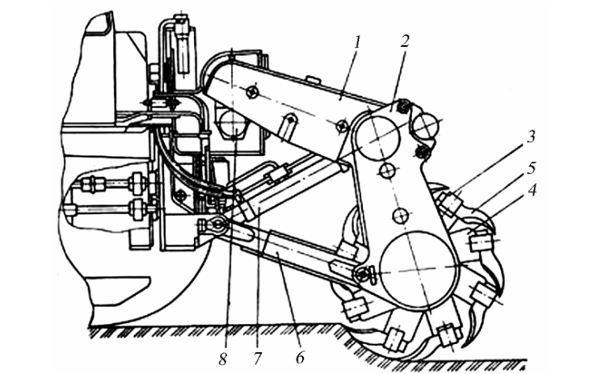

***Рис. 2.7.27. Фрезерна машина:***

*1 – ланцюгова передача; 2 – бортовий редуктор; 3 – скоба; 4 – кронштейн; 5 – ріжучий зуб;*

*6 – рама; 7 – гідроциліндр; 8 – редуктор приводу*

Найуніверсальнішим устаткуванням, призначеним для розпушу-вання мерзлих ґрунтів, руйнування залізобетонних конструкцій, дроблення негабаритів гірських порід та для інших подібних робіт, є змінне робоче устаткування до одноківшевих гідравлічних екскаваторів – гідромолоти (рис. 2.7.28).

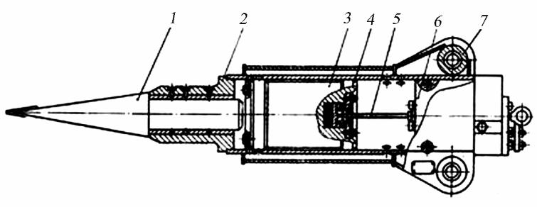***Рис. 2.7.28. Гідромолот:***

*1 – робочий інструмент; 2 – букси; 3 – ударник; 4 – напрямна труба; 5 – шток; 6 – блок циліндра;   
7 – вушка для кріплення до кронштейна*

Основною корпусною деталлю гідромолота є напрямна труба 4, якій переміщається масивний ударник 3, що призводить у рух штоком 5 робочий циліндр. До нижньої частини напрямної труби приварена букса 2 змінного робочого інструмента 1, а до верхньої частини вушка 7 для кріплення кронштейном підвіски до рукояті робочого устаткування замість ковша екскаватора. У верхній частині труби змонтований блок робочого циліндра 6 гідромолота, що складається з самого циліндра з поршнем, розподільного золотника та гідроакумулятора. Гідромолот підключається в гідросистемі екскава-тора, передаючи енергію ударника 3, що рухається вниз, наконечнику робочого інструмента 1 у вигляді частих ударів. Частота ударів у різних моделях коливається в межах 130–300 ударів у хвилину. Працює гідромолот практично безшумно, його можна встановлювати як вертикально, так і під кутом.